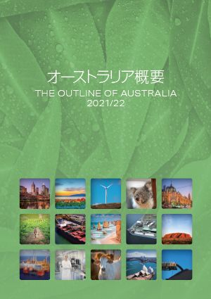
豪州の今が分かる日本語唯一の出版物
「オーストラリア概要2021/22」
シドニー日本商工会議所はこのほど、「オーストラリア概要2021/22
年版」を発刊しました。
▼日本語唯一の出版物
「オーストラリア概要2021/22」は、オーストラリアの経済、産業、貿易の動きを中心に、連邦および各州の政治・経済や日豪関係等、幅広い分野をカバーしたもので、オーストラリアの最新の情報が得られる日本語唯一の出版物です。

▼新たなマーケット発掘に生かせる最新トピックス
2021/22年度版は、新型コロナウイルス感染問題と選挙、ATOのCombined Assurance Review、拠点法務マネージメントの動向、西シドニー開発で利用可能な事業参入制度などのテーマをコラム形式で掲載しています。
◆価 格：１冊 $４５.００〔GST込み・送料別（下記参照）〕
※在豪日本商工会議所会員：$４０.００〔GST込み・送料別〕
【送 料】実費請求となります。（下記金額は2021年11月時点のものです。）
※オーストラリア国内：1冊 $5.50 ※2～10冊は$12.95～$19.65(一律)
※11冊以上の申込の場合は、地域/、重さにより送料が異なります。
※1梱包最大30冊となります。31冊以上は複数梱包での送付となります。

購入をご希望の方は、下記申込書をシドニー日本商工会議所までお送りください。
◆問い合せ先： シドニー日本商工会議所
Level 3, 275 George Street, Sydney2000
TEL:02-9223-7982 / E-mail:info@jcci.org.au

To : シドニー日本商工会議所 (Email：info@jcci.org.au) （202 年 月 日）
「オーストラリア概要2021/22」申込書

■「オーストラリア概要2021/22」を 冊 申し込みます。
※在豪日本商工会議所の会員の有無とご所属の商工会御所をご記入ください。
（ 会員 ・ 非会員 /会議所名： ）
氏名 (英文) |  | 会社名等 (英文)*
住 所 *
ＴＥＬ |  | E-mail
送付先住所 | (上記住所と送付先が異なる場合、ご記入下さい)
※*全豪会議所の会員の場合、会員価格にて対応させて頂く為、会社名にはご登録の会社名/住所をご記入願います。
なお、請求書のあて先は、ご記入の会社名/住所に発行させていただきます。
※請求書は、お申込み頂きましたご担当者へメールで送付させて頂きます。

